Башҡортостан Республикаhы  Борай районы муниципаль районынын Салкак ауыл советы  ауыл биләмәhе хакимиәте  4529 73, Салкак ауылы, Пинегин урамы, 8  Тел.347 56 2-54-59, | 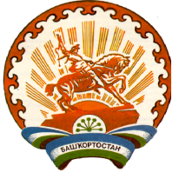 | Республика Башкортостан  Администрация сельского поселения Челкаковский сельсовет муниципального района  Бураевский район  452973, с.Челкаково, ул.Пинегина , 8  т.347 56 2-54-59

БОЙОРОК РАСПОРЯЖЕНИЕ
№ 8-к
2016 йыл 01 ноябрь 01 ноября 2016 года

О приеме на работу Фатхлисламовой А.Р.

Фатхлисламову Айгуль Радиковну с 07 ноября 2016 года принять на муниципальную должность муниципальной службы Республики Башкортостан в сельское поселение Челкаковский сельсовет муниципального района Бураевский район и назначить на должность управляющего делами, с окладом согласно штатному расписанию.
Установить Фатхлисламовой А.Р. с 07 ноября 2016 года надбавку за особые условия муниципальной службы Республики Башкортостан в размере 90% должностного оклада.

Основание: протокол конкурсной комиссии № 1 от 27.10.2016 г.

Глава сельского поселения
Челкаковский сельсовет Р.Р.Нигаматьянов

